Brukerveiledning
TVV (Tillitsvalgtverktøy)

For å logge inn på du klikke på logg inn på www.pensjonistforbundet.no
Her skal du legge inn ditt mobiltelefonnummer og så trykk logg inn. Du vil da få tilsendt en kode på sms. Denne koden legges inn og trykk så bekreft kode. Du har nå tilgang til min side og TVV

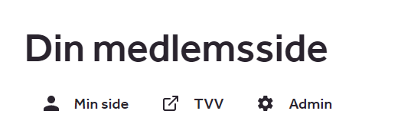

Dashboard
Hva de forskjellige “boksene” betyr:
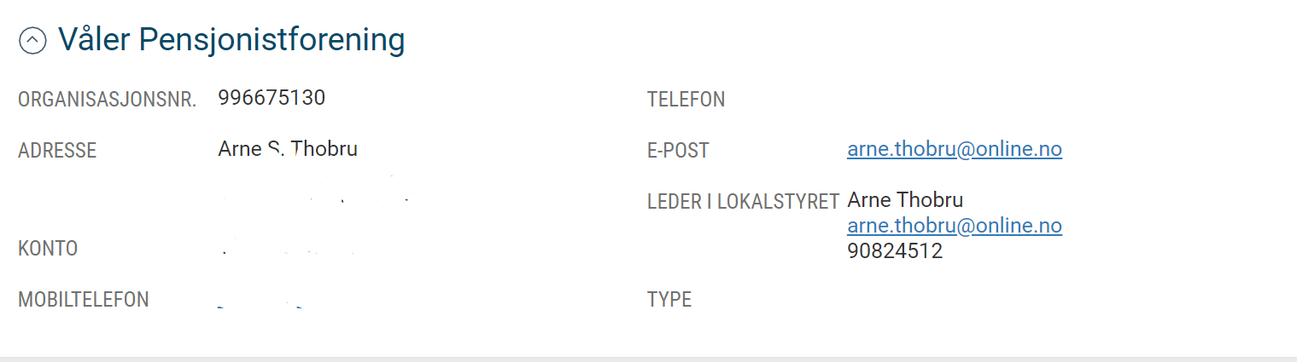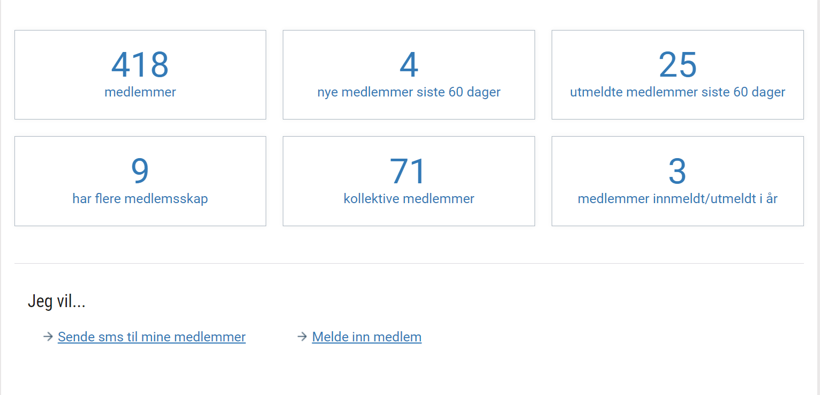
- “Medlemmer”- medlemmer som vi har pr. dags dato.
- “Nye medlemmer siste 60 dager”- medlemmer som er innmeldt de siste 60 dagene.
- “Utmeldte medlemmer siste 60 dager”- medlemmer som er utmeldte de siste 60 dagene.
- “Flermedlemskap”- medlemmer som er medlem av flere lokalforeninger.
- “Kollektive medlemmer”- Medlemmer av Fagforbundet, Industri Energi, Postens pensjonistforbund, YTF etc.
- “Medlemmer inn/ut i år-
- OBS! Har du verv i flere foreninger så må du søke opp de andre foreningene under søk, eller klikke på “Mine foreninger/bedrifter”. VIKTIG å se etter hvilken forening du står inne på før du evnt sender ut sms. SMS kan ikke angres.
- 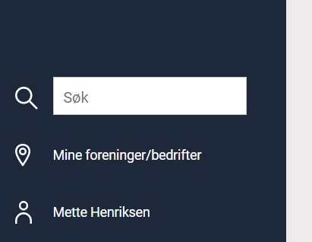

Søke opp et medlem
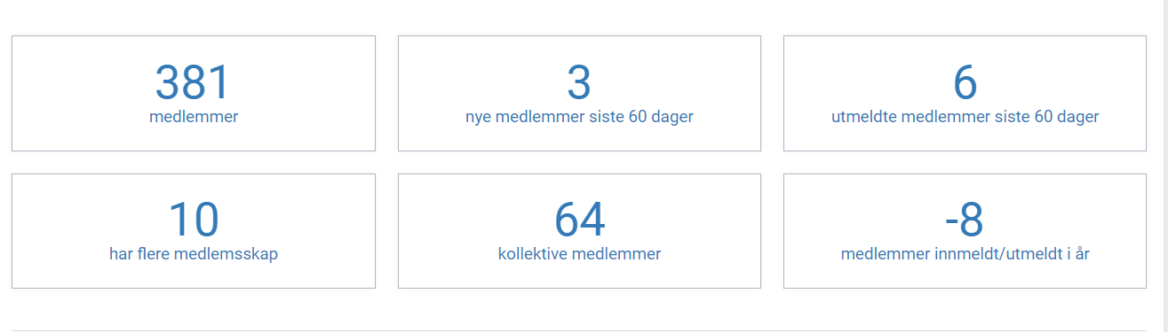
- Klikk på boksen medlemmer
- Du vil nå få opp alle dine medlemmer.

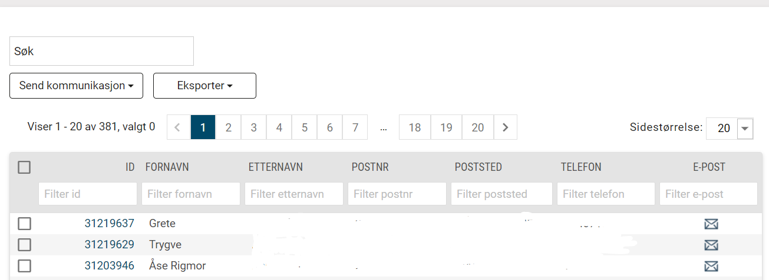

Her kan du søke etter medlemmer under feltet søk, eller du kan skive inn feks fornavn, etternavn o.l i filtrene over. Skriver du feks grethe her så kommer alle som heter Grethe opp. Søker du opp postnummer 2436, så vil alle medlemmer som bor på dette poststedet opp.

Adresse endring
- For å gjøre en adresse endring på et medlem gå inn på “rediger "til høyre på siden.
- Skriv så inn den nye adressen og trykk på lagre knappen.
- På denne siden kan du også endre e-post og fødsels dato og telefon nr.

Utmelding av medlem
- Utmelding av medlem gjøres på samme medlemsside, under medlemskap. Klikk på “rediger" og sett en stopp dato av medlemskapet.
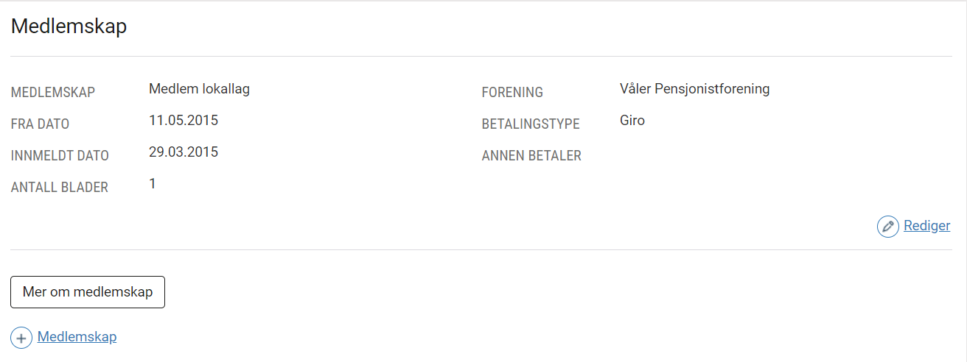
Dette går inn til forbundet for godkjennelse, derfor vil medlemmet fremdees stå på listen helt til forbundet har behandlet utmeldingen.

Utskrift av medlemslister

- Når du er inne på lokalforeningens side velger du “boksen” medlemmer.
- Velg nå “Handling”- “Åpne enkel liste i Excel” -skriv ut liste.
- Velg nå “Handling”- “Åpne utvidet liste i Excel- her får du en litt mer detaljert medlemsliste- skriv ut liste.

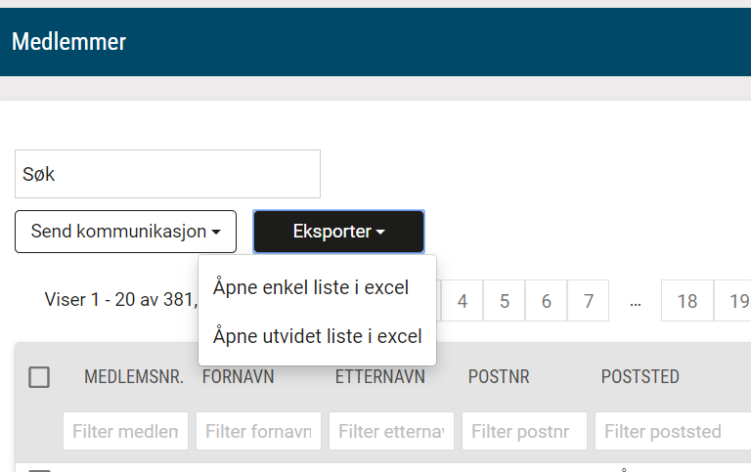

Du kan også ta ut medlemslister under de andre ”boksene”. Da vil du få ut lister over hva boksene inneholder.

Sende sms

Trykk på lenken ”Jeg vil sende sms”

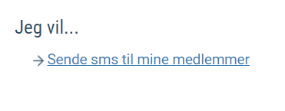

Nå skriver du det du vil formidle og så trykker du send. Sms vil da bli sendt ut til alle som har et mobilnummer registrert.

Hvis du bare vil sende sms til en eller noen få kan du krysse av i medlemslisten de du vil sende til, gå til Send kommunikasjon, og velge send sms.

Husk at sms koster penger. Forbundet sender ut faktura til lokalforeningen etterhvert som de sender ut sms. En sms inneholder 160 tegn, dersom du går over så vil det dere bli belastet for flere sms.
Em sms = 160 tegn
To sms = 306 tegn

Sende epost

Klikk på boksen medlemmer.
Kryss av alle medlemmer du vil sende epost til, velger du å krysse av den øverste boksen så velger du alle medlemmer. Gå deretter til ”Send kommunikasjon”. Her velger du ”kopier e-post” Du vil enten få beskjed om å åpne med e-postklient eller å åpe i excel (ikke alle kan åpne med sin epostklient, men å kopiere til excel vil alltid fungere). Du vil nå få opp alle epostadressene i et excelark. De kan nå kopiere alle epostadresser og legge de inn i blindkopifeltet i din egen epost.

